Estudio y trabajo de debes realizar esta semana
Colegio Cristiano Emmanuel
Ciencias Naturales 6º Básico

Estimado(a) Alumno(a):

Junto con desear que te encuentres muy bien de salud, te entrego tu ruta de trabajo para esta próxima semana :

Instrucciones:

1.Escucha la clase Nº 4 y Nº 5

2. Responde la guía de trabajo de la clase Nº 4 y Nº 5

3. Todas las respuestas te pido que las escribas en tu cuaderno ( no debes escribir las preguntas solamente las respuestas).

Bendiciones

Prof. Ximena Rodríguez U.

__________________________________________________________________________________________________

Clase 4
Guía de Trabajo
La vida y la hidrósfera

Objetivo de guía:

Hoy vamos a describir las características de la hidrósfera y algunos recursos que le proporciona a las personas.

Te pido que escribas solamente las respuesta en tu cuaderno ( no imprimas esta hoja). Puedes hacerlo de la siguiente manera: Escribe en tu cuaderno clase 4, ejercicio 1, respuestas:

Preguntas:

1. En el siguiente gráfico escribe en el recuadro 2,3,4,5 las palabras claves. Sigue el ejemplo:

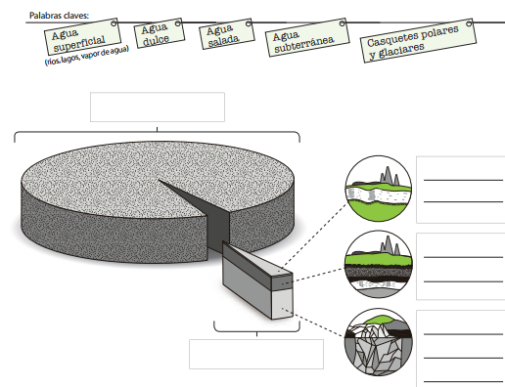
5
4
3
2
Agua Salada

1 . Agua Salada
2 ……………………
3 …………………….
4. …………………….
5. ……………………..
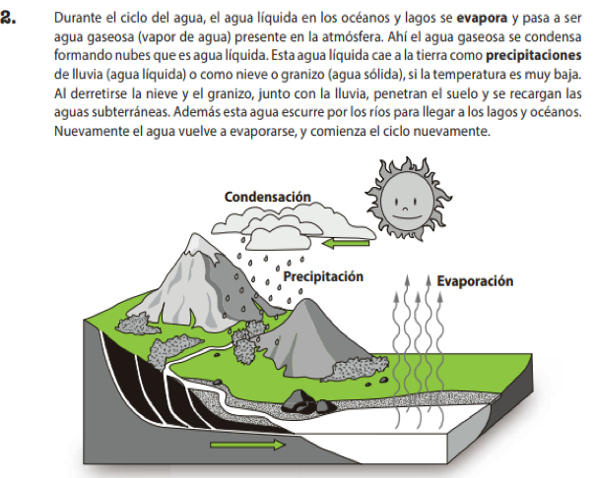

Una vez que hayas terminado de leer el texto , escribe en tu cuaderno las respuestas de estas preguntas: ( no escribas las preguntas, sólo las respuestas)

- ¿Qué podría ocurrir en nuestro planeta si el agua no se moviera cíclicamente? Escribe un ejemplo
Respuesta: ………………………………………………………………….

- ¿Cómo el agua de los océanos y lagos llega a las montañas y al suelo?
Respuesta: ………………………………………………………………….

- ¿ Qué ocurre si no existen nubes?
Respuesta: …………………………………………………………………….

- ¿Qué ocurre si no existen precipitaciones?
Respuesta: …………………………………………………………………….

Una vez que hayas terminado de leer la pregunta, escribe en tu cuaderno la respuesta de pregunta.

3. En base al siguiente esquema responde las preguntas a,b,c y d.
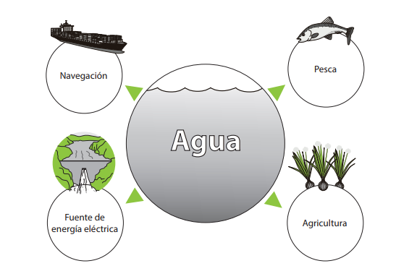

- Yo considero que el agua utilizada en la navegación es muy importante porque____________________________________________________________________________________________________________________________________________________________________________

- Yo considero que el agua utilizada en la pesca es muy importante porque_____________________________________________________________________________________________________________________________________________________________________________

- Yo considero que el agua utilizada en la agricultura es muy importante porque_____________________________________________________________________________________________________________________________________________________________________________

- Yo considero que el agua utilizada como fuente de energía eléctrica es muy importante porque_____________________________________________________________________
___________________________________________________________________________________________

Buen trabajo, Dios te bendiga.

Clase 5
Guía de Trabajo
La vida y la litósfera

Objetivo de guía:

Hoy vamos a describir las características de la litósfera que posibilitan el desarrollo de la vida y algunos recursos que provee para el ser humano.

Te pido que escribas solamente las respuesta en tu cuaderno ( no imprimas esta hoja). Puedes hacerlo de la siguiente manera: Escribe en tu cuaderno clase 5, ejercicio Número 1,luego respondes y escribes número 2.

Preguntas:

- Escribe los nombres de las partes de la litósfera en los recuadros 1 y 2 . Luego responde la preguntas.

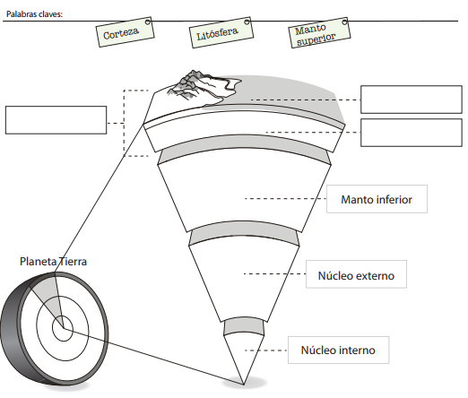
2
1

Recuadro 1 ……………………..
Recuadro 2………………………., ……………………..

a. ¿Qué parte de nuestro planeta forma la litósfera?

Rp._____________________________________________________________________________________

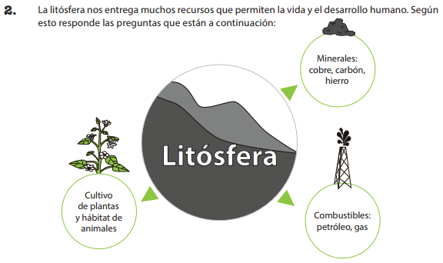
a.¿ Qué recursos provee la litósfera para el desarrollo de los seres humanos?
Rp._____________________________________________________________________________________

b.¿ Qué sucedería si no hubiera minerales en nuestro planeta?
Rp._____________________________________________________________________________________

c.¿ Qué sucedería si no hubiera combustibles en nuestro planeta?

Rp._____________________________________________________________________________________

d.¿Qué pasaría si la litósfera no fuera el lugar donde se cultivan plantas y el hábitat de animales?

Rp._____________________________________________________________________________________

